REFFI DWINO IGMAIYODA (23)
254107060003
Sistem Informasi Bisnis
JOBSHEET 7 PERULANGAN 1
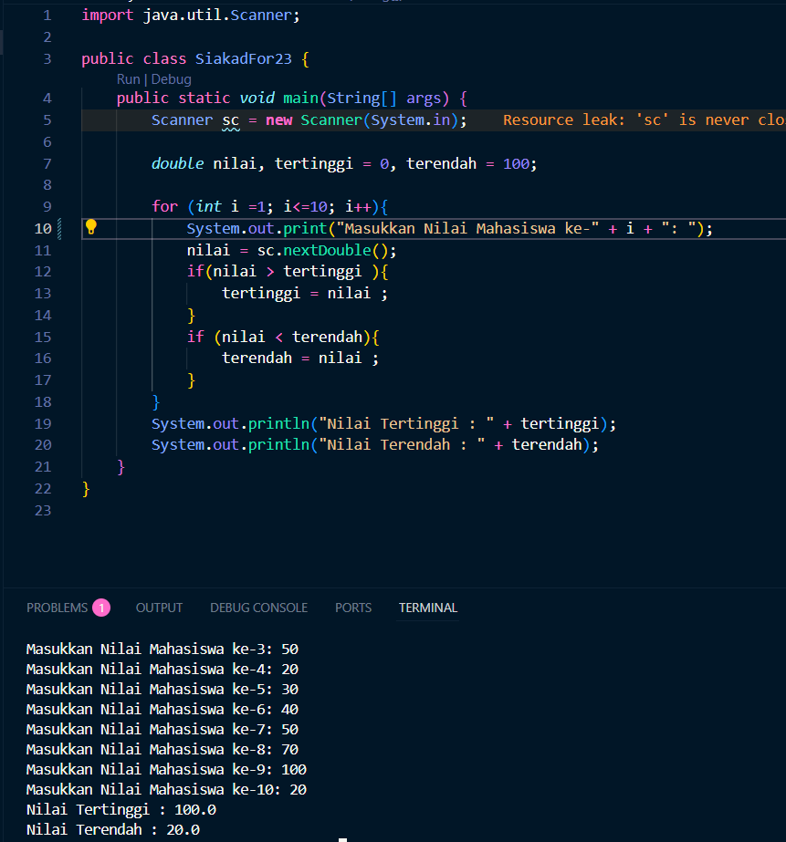
Percobaan 1 :

- Sebutkan dan tunjukkan masing-masing komponen perulangan FOR pada kode program Percobaan 1!
for (int i = 1; i <= 10; i++)
↑ ↑ ↑
Inisialisasi Kondisi Increment
- Mengapa variabel tertinggi diinisialisasi 0 dan terendah diinisialisasi 100? Apa yang terjadi jika variabel tertinggi diinisialisasi 100 dan terendah diinisialisasi 0?
Variabel tertinggi diinisialisasi dengan nilai 0 karena diasumsikan sebagai nilai paling rendah agar bisa digantikan oleh nilai yang lebih besar saat perulangan berjalan. Sedangkan variabel terendah diinisialisasi dengan nilai 100 karena diasumsikan sebagai nilai paling tinggi agar bisa digantikan oleh nilai yang lebih kecil. Jika tertinggi diinisialisasi dengan 100 dan terendah dengan 0, maka hasilnya akan salah karena nilai tertinggi tidak akan pernah berubah dari 100 dan nilai terendah tidak akan pernah berubah dari 0.
- Jelaskan fungsi dan alur kerja dari potongan kode berikut!
Program ini berfungsi untuk meminta pengguna memasukkan nilai dari 10 mahasiswa, kemudian menentukan dan menampilkan nilai tertinggi serta nilai terendah dari semua nilai yang diinputkan.
- Dua variabel, yaitu tertinggi diinisialisasi dengan 0 dan terendah dengan 100 untuk menampung nilai tertinggi dan terendah.
- Perulangan for digunakan sebanyak 10 kali untuk meminta pengguna memasukkan nilai mahasiswa ke-1 sampai ke-10.
- Setiap nilai yang diinput dibandingkan
- Jika nilai lebih besar dari tertinggi, maka nilai tersebut disimpan sebagai nilai tertinggi baru.
- Jika nilai lebih kecil dari terendah, maka nilai tersebut disimpan sebagai nilai terendah baru.
- Setelah perulangan selesai, program menampilkan hasil nilai tertinggi dan nilai terendah dari seluruh input.

- Modifikasi kode program sehingga terdapat perhitungan untuk menentukan berapa mahasiswa yang lulus dan yang tidak lulus berdasarkan batas kelulusan (nilai minimal 60). Tampilkan jumlah mahasiswa lulus dan tidak lulus setelah menampilkan nilai tertinggi dan terendah!
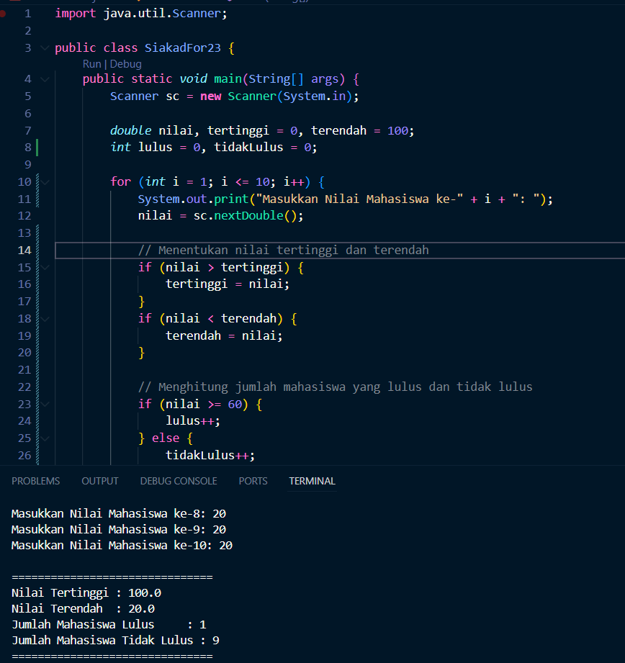
- Commit dan push kode program ke Github
https://github.com/eepppiii/TugasPrakpro.git

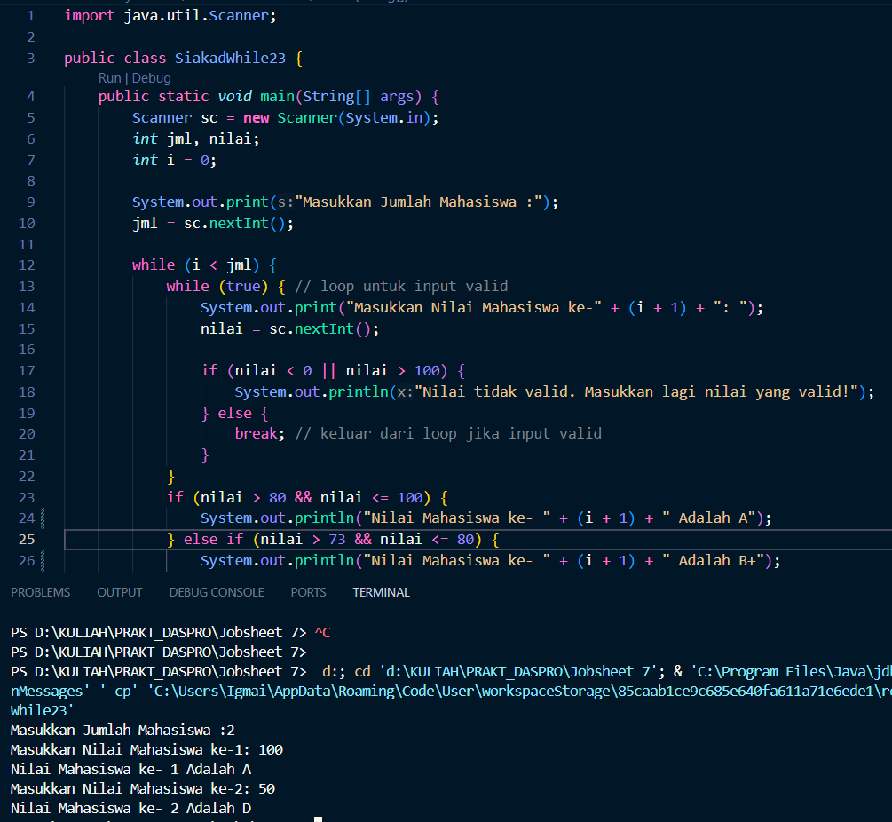
Percobaan 2:

- Pada potongan kode berikut, tentukan maksud dan kegunaan dari sintaks berikut:
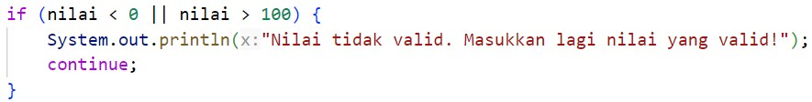
- nilai < 0 || nilai > 100
berfungsi mengecek apakah nilai di luar rentang 0–100.
- Continue
digunakan untuk melewati sisa perintah dan mengulang input saat nilai tidak valid.
- Mengapa sintaks i++ dituliskan di akhir perulangan WHILE? Apa yang terjadi jika posisinya dituliskan di awal perulangan WHILE?
Jadi, i++ diletakkan di akhir perulangan WHILE agar setiap iterasi memproses mahasiswa sesuai urutan yang benar, dimulai dari mahasiswa ke-1 hingga ke-n.
Jika di awal akan tidak berproses.
- Apabila jumlah mahasiswa yang dimasukkan adalah 19, berapa kali perulangan WHILE akan berjalan?
Setelah i naik menjadi 19, kondisi i < 19 menjadi false, sehingga perulangan berhenti.
- Modifikasi kode program sehingga apabila terdapat mahasiswa yang mendapat nilai A, program menampilkan pesan tambahan "Bagus, pertahankan nilainya"!
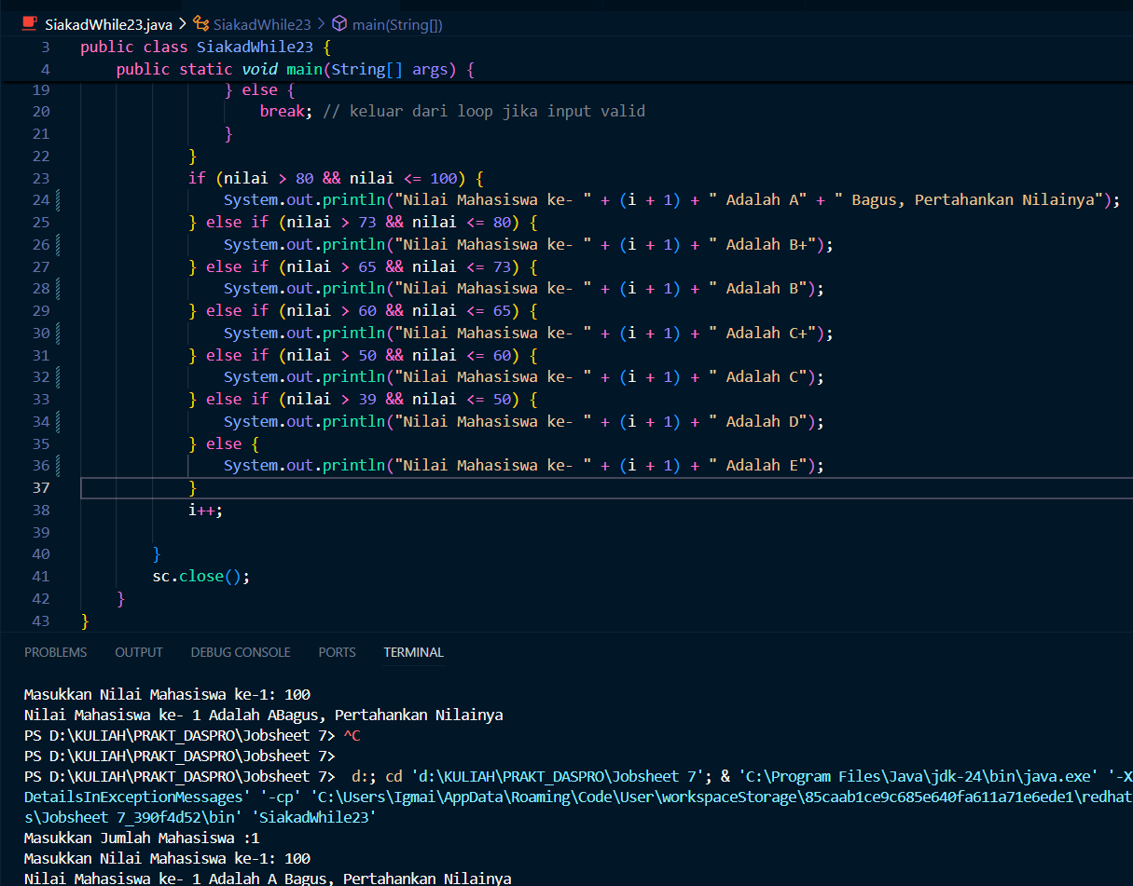
- Commit dan push kode program ke Github
https://github.com/eepppiii/TugasPrakpro.git

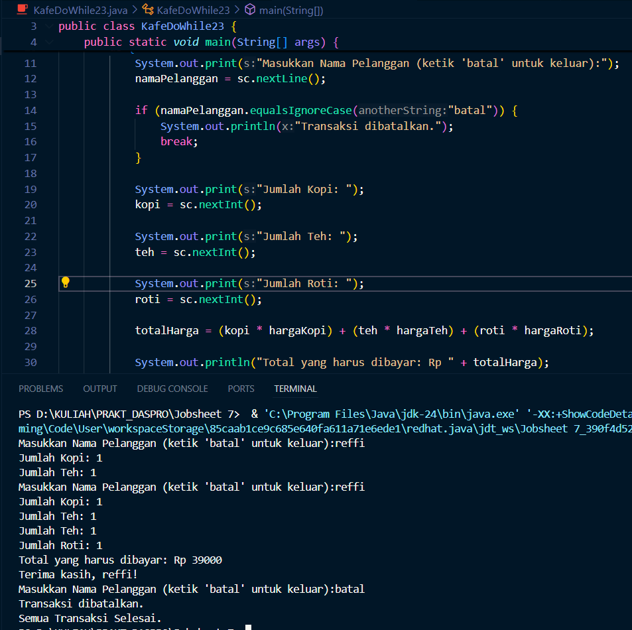
Percobaan 3:

- Pada penggunaan DO-WHILE ini, apabila nama pelanggan yang dimasukkan pertama kali adalah “batal”, maka berapa kali perulangan dilakukan?
Perulangan tetap dijalankan 1 kali, walaupun nama pelanggan pertama yang dimasukkan adalah "batal".
- Sebutkan kondisi berhenti yang digunakan pada perulangan DO-WHILE tersebut!
Jadi, perulangan akan berhenti ketika input nama pelanggan adalah “batal”, karena perintah break menghentikan perulangan do-while.
- Apa fungsi dari penggunaan nilai true pada kondisi DO-WHILE?
program akan terus mengulang meminta input pelanggan berulang kali, sampai pengguna mengetik "batal", yang memicu break untuk menghentikan perulangan.
- Mengapa perulangan DO-WHILE tersebut tetap berjalan meskipun tidak ada komponen inisialisasi dan update?
selama tidak ada perintah break, program akan terus mengulangi proses di dalam blok do.
Dalam kode itu, penghentian perulangan dikendalikan oleh input pengguna (“batal”), bukan oleh variabel penghitung seperti i++.
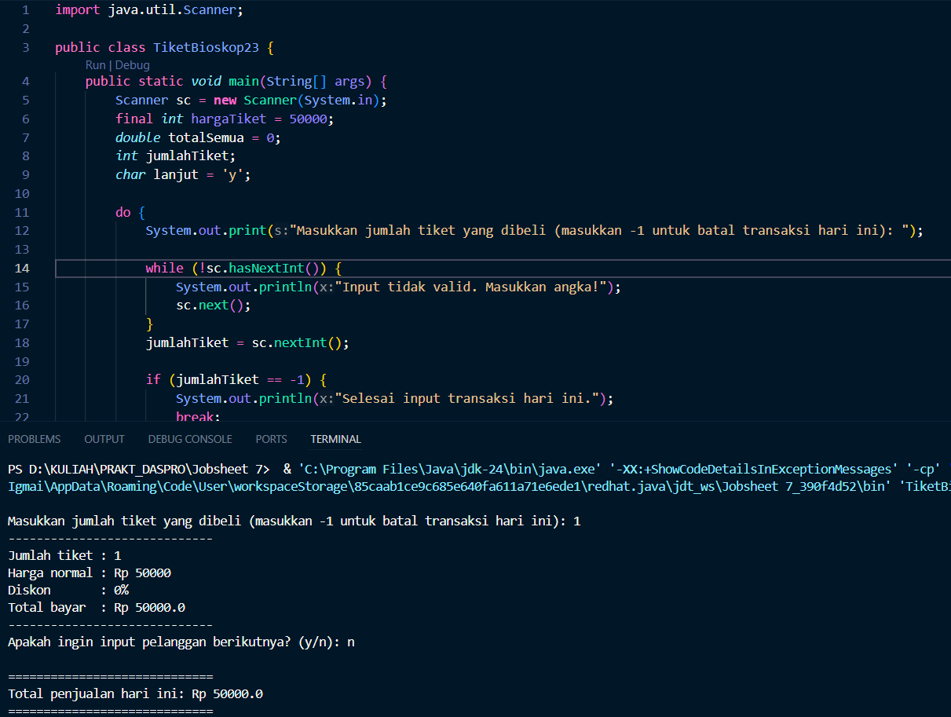
Tugas :

